**Уважаемые родители!**

Здоровье ребенка — самое большое счастье для родителей. Но, к сожалению, все больше и больше подростков начинают употреблять **табак, алкоголь и наркотики**(далее **ПАВ –**психоактивные вещества).

*Работа по развитию и воспитанию ребенка и недопущению приобщения подростков к ПАВ требует от родителей ответственного, вдумчивого и профессионального подхода, наличия определенных познаний и их постоянного расширения.*

**Наиболее типичные жизненные проблемы, решая которые подростки становятся** **наркоманами:**

1.Любопытство.

2.Давление группы, отсутствие навыка отказа.

3.Попытка решить семейные или личные проблемы.

4. Установить дружеские отношения со сверстниками.

5..Сенсация, возможность привлечь внимание.

6.Скука, неумение интересно проводить свободное время

Симптомы употребления подростками наркотических веществ.

Резкие перепады в настроении ребенка: беспричинное возбуждение, апатия, смех без повода или сонливость.

• Изменение ритма сна ребенка: в течение дня он сонлив, вял, медлителен, а после вечерней прогулки выглядит бодрым и энергичным.

• Изменение аппетита и поведения ребенка во время еды: может целыми днями не есть и не жаловаться на то, что голоден, а после прогулки готов проглотить целого "слона".

• Общение по телефону с использованием странных слов, понятных только говорящим.

• Потеря интереса к прежним увлечениям, занятиям.

• Исчезновение денег и вещей из дома.

• Проявление раннее не свойственной грубости, лживость, изворотливость.

• Незнакомый, странный запах, который порой исходит от ребенка.

• Наличие признаков простуды: заложенность носа, чиханье, слезотечение, чувство озноба, потливости – это могут быть первые признаки отмены наркотика (наркотическая ломка).

Что делать, если это произошло - ваш ребенок употребляет наркотики?

Всегда помните, что дети еще только учатся быть взрослыми. Часто, из-за отсутствия жизненного опыта, они принимают за эталон в поведении взрослых поверхностные внешние признаки и пытаются их копировать. Поэтому важно знать, кому они стараются подражать. Помните, что Вы очень много значите для Вашего ребенка. Ваш личный пример, своевременное и уместно сказанное слово играют огромную роль.

1. Соберите максимум информации (все о приеме наркотиков вашим ребенком: что принимал, сколько, как часто, с какими последствиями, осознание или не осознание опасности; все о компании, где ребенок оказался втянутым в наркотики; все о том, где можно получить совет, консультацию, помощь).

2. Ни в коем случае не ругайте, не угрожайте, не бейте.

3. Меньше говорите - больше делайте. Беседы, которые имеют нравоучительный характер, содержат угрозы, обещания "посадить" ребенка, "сдать" его в больницу, быстро становятся для него привычными, вырабатывают безразличие к своему поведению.

5. Не допускайте самолечения.

6. Если вы предполагаете, что ребенок систематически употребляет алкоголь, наркотики, нужно, не теряя времени, обратиться к психиатру-наркологу.

7. Не усугубляйте ситуацию криком и угрозами. Представьте себе, как бы вы себя вели, заболей ваш ребенок другой тяжелой болезнью. В такой ситуации ведь никому не придет в голову унижать и оскорблять его только за то, что он болен. Не считайте, что сын или дочь стали наркоманами только из-за собственной распущенности, корни болезни могут находиться намного глубже.

8. Никогда не поддавайтесь на шантаж со стороны ребёнка.

9. Доверие ребенку должно быть возвращено, как только он прекратил употребление наркотиков. Если ваш ребенок не употребляет больше наркотики, в семье должно быть прекращено обсуждение этой проблемы. Разговор о наркотиках в этом случае может возникать – только по инициативе самих юноши или девушки, которые хотят с вами что-то обсудить.

Памятка разработана в рамках антинаркотической акции

МАОУ «Хоринская СОШ №1 им.Д.Ж.Жанаева»

Муниципальная психолого-педагогическая служба Хоринского района

**Памятка для родителей по профилактике детских зависимостей и употребления психоактивных веществ**

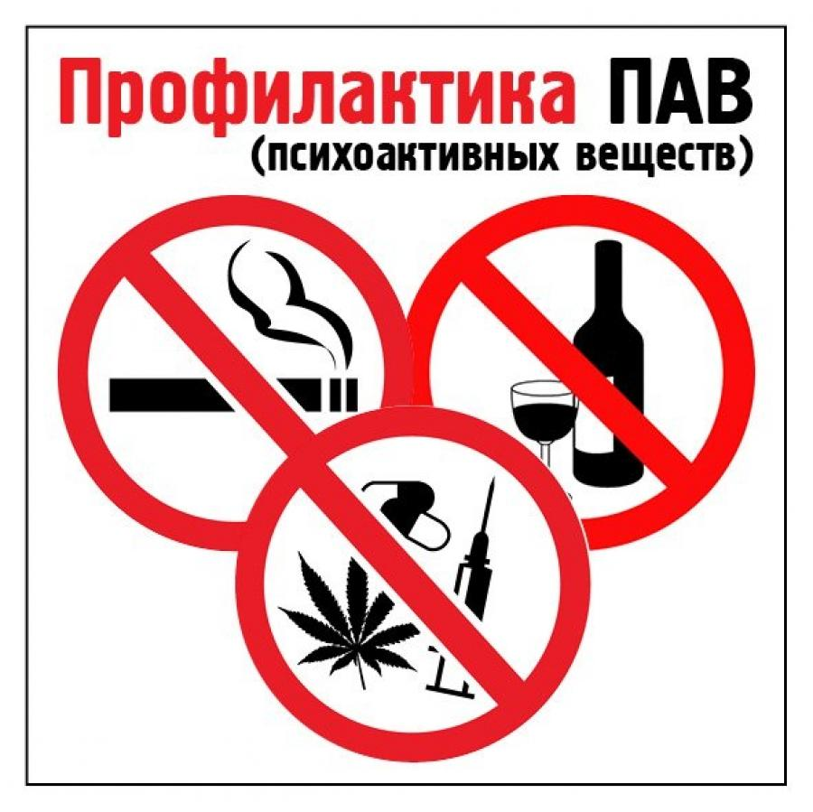

март

2024